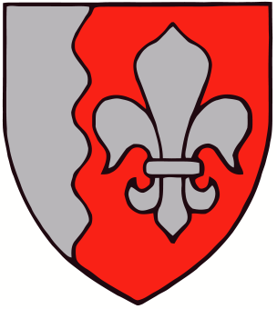
EELNÕU

JÕELÄHTME VALLAVOLIKOGU

M Ä Ä R U S

Jõelähtme 15. juuni 2023 nr

2024. aasta maamaksumäärade kehtestamine ja maamaksu täiendav maksuvabastus

Määrus kehtestatakse maamaksuseaduse § 5 lg 1 ja Jõelähtme Vallavolikogu 17.11.2016 määruse nr 93 „Maamaksu täiendava maksuvabastuse rakendamise kord“ alusel.

§ 1. Maamaksumäärad

Kehtestada Jõelähtme valla territooriumil 2024. aasta maamaksumäärad järgmiselt:
- elamumaale ja maatulundusmaa õuemaa kõlvikule 0,5 protsenti maa maksustamishinnast aastas;
- käesoleva lõike punktis 1 nimetamata maatulundusmaale 0,5 protsenti maa maksustamishinnast aastas;
- käesoleva lõike punktides 1 ja 2 nimetamata sihtotstarbega maale 1,0 protsenti maa maksustamishinnast aastas.

§ 2. Maamaksu täiendav maksuvabastus

Vabastada täiendavalt maamaksust Jõelähtme Vallavolikogu 17.11.2016 määruse nr 93 „Maamaksu täiendava maksuvabastuse rakendamise kord“ §-s 2 nimetatud isikud nende kasutuses oleva elamumaa või maatulundusmaa õuemaa kõlviku osas.

Väino Haab
vallavolikogu esimees

